FORMATO POSTER:
TAMAÑO A1 (91 CM X 61 CM) QUE INCLUYA SOPORTE (ROLL UP)
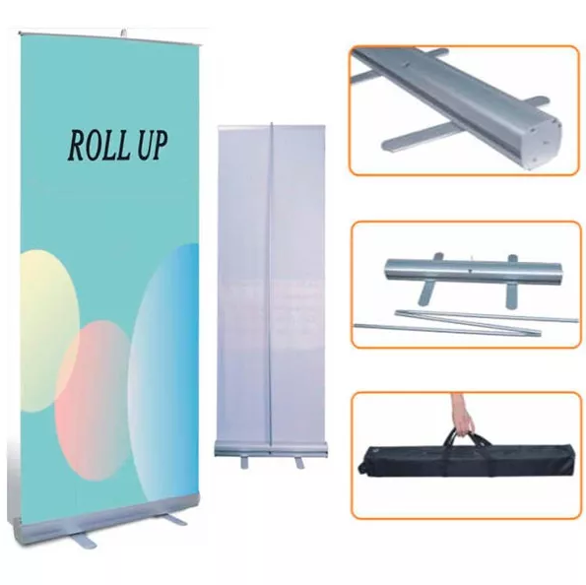
ENCABEZADO
- LOGO DE LA UAE, ESQUINA SUPERIOR IZQUIERDA
- TITULO: LETRA 44 – 48 ARIAL
- AUTORES: LETRA 32-36 ARIAL
- ADSCRIPCIÓN: LETRA 32-36 ARIAL CORREO ELECTRÓNICO
CUERPO:
- LETRA 38 -40 ARIAL. UTILIZAR LA MENOR CANTIDAD DE TEXTO POSIBLE, EVITANDO PRESENTAR EL MISMO TEXTO DEL RESUMEN. DEBE CONTENER:
- ANTECEDENTES
- OBJETIVOS
- MATERIALES Y METODOS
- RESULTADOS
- DISCUSIÓN
- CONCLUSIONES

